SECRETARIA MUNICIPAL DE DIREITOS HUMANOS E CIDADANIA DEPARTAMENTO DE PARTICIPAÇÃO SOCIAL
CONSELHO MUNICIPAL DOS POVOS INDÍGENAS DE SÃO PAULO (COMPISP)

ATA DE REUNIÃO Nº 08

Pautas:
- Apresentação da Secretaria Municipal de Desenvolvimento Econômico e Trabalho (SMDET), territórios indígenas: Sampa + Rural no fortalecimento da soberania alimentar através da agricultura tradicional;
- Agosto Indígena
- Dia Internacional da Mulher Indígena;
- Regimento Interno;
- Informes gerais

Participantes Governo: Grecia Griselda Delgado Kama (Titular/SMDHC); Ligia Maria Aguero Salomão (Suplente/SMDHC); Vitória Santos Coelho Carvalho (Suplente/SVMA); Wilma Haruko Tanaka (Suplente/SMADS); Michelle Paciukevich Rodrigues (Suplente/SMDET); Gabriella Rocha Galante (Suplente/SMC); André Martins dos Santos (Suplente/SEHAB); Maria Joseane Sobral (Coordenadora/COPIND/SMDHC); Josiane de Paula Santos (Assessora/COPIND/SMDHC); Simone Roza (Assessora COPIND/SMDHC); Hadonir (assessor SMDET).
Participantes Sociedade Civil: Kilvane de Souza Santos (Titular/ Pankararu); Éllida Nascimento da Silva (Titular/Pankararé); Akayse Florentino (Titular/Fulni-ô); Márcio Hoenã Candido(Titular/Terena);Henrique Gabriel Mirin Santana (suplente/Guarani).

Convidados e Ouvintes:
Juan Cusicanki (Aymara); Tania (Guarani Nhandeva).

Aos vinte e cinco dias do mês de agosto de dois mil e vinte e seis, às 09h40, em formato híbrido, no Auditório da Secretaria Municipal de Direitos Humanos e Cidadania, teve início a 8ª Reunião Ordinária do Conselho Municipal dos Povos Indígenas (COMPISP), conduzida pela

presidenta Grecia Kama. Informou que a reunião estava sendo gravada, a título de apoio para redigir a ata e solicitou que os participantes, realizassem as suas apresentações.

Dando sequência à reunião, após a apresentação dos participantes, a conselheira e presidente do COMPISP, realizou a abertura da 8ª Reunião Ordinária do Conselho, apresentando as pautas que seriam tratadas ao longo do encontro.
Em seguida Grecia Aymara passou a palavra para a Michelle conselheira suplente representante da Secretaria Municipal de Desenvolvimento Econômico e Trabalho (SMDET) para a realização da apresentação do programa Sampa + Rural no fortalecimento da soberania alimentar através da agricultura tradicional nos territórios Indígenas. Michelle iniciou sua apresentação fazendo um breve resumo de sua chegada ao Conselho e trajetória na questão indígena. Relatou que primeiro começou trabalhando na Assembleia Legislativa na Comissão do meio ambiente atendo ao território de Tenondé Porã, onde fazia algumas ações em aldeias específicas, depois passou a atuar no Programa Operação Trabalho POT, na área da agricultura e POT Indígena, sendo educadora técnica dando cursos de bioinsumos. Posteriormente foi convidada a ser extensionista rural pela SMEDET. Destacou que o material apresentado vem sendo desenvolvido a algum tempo através do Programa Sampo + Rural. Realizou a apresentação do mapa com destaque as aldeias do Tenondé Porã e Jaraguá onde o programa vem atuando, ressaltou que na zona norte são atendidas as aldeias do Jaraguá. Informou ainda que algumas aldeias estão sem técnicos, mas que já estão se organizando para atender a todos que estão na lista. Destacou também que o programa desenvolve trabalhos nas aldeias da zona Sul na Terra Indígena de Tenondé Porã. Na sequência explanou sobre o histórico e início dos trabalhos que estão sendo desenvolvidos nas aldeias. Apresentou o projeto Plano regenerativo no qual o Sampa +Rural fornece aos agricultores e indígenas, cinco mil reais para atender alguma necessidade. Destacou que a Tekoa Kuaray Oua e Tekoa Tapé Porã recebeu uma estufa e está fazendo o plantio de algumas mudas e a equipe vem fazendo o acompanhamento do Plano Regenerativo. Apresentou as ações de entrega de cementes crioulas e mudas, informou que na aldeia Kalepty foi realizado um encontro no qual a comunidade e a liderança Jera realizaram doações de mudas em 2024 ao viveiro Manequinho Lopes que multiplicou as sementes e redistribuiu nas aldeias do território de Tenondé Porã fortalecendo a produção tradicional e a segurança alimentar.

Na sequência Hadonir Engenheiro Agrônomo atuante no Programa Sampa+ Rural, ressaltou que em conjunto com a Secretaria Municipal do Verde e do Meio Ambiente SVMA, foram realizadas ações de entrega de mudas frutíferas e hortaliças nas aldeias de Yrexakã , Yva Mirim e Tekoa yvy Porã. Informou que nos próximos meses algumas aldeias receberão alevinos de peixes nativos e caixas de abelha.
Michelle ressaltou que em fevereiro de 2025 com o apoio da SVMA foram entregues 96 mudas nativas para a aldeia Pindo Mirim para a ação de reflorestamento ambiental, finalizando a apresentação destacou as ações técnicas que pretendem trabalhar para a melhoria das comunidades Indígenas no município, sendo estas ações de assistência técnica e fortalecimento das comunidades indígenas, entre estas a implantação e fortalecimento de hortas comunitárias e familiares, manejo agroecológico do solo, com compostagem, adubação orgânica e bioinsumos , implantação de sistemas agroflorestais e reflorestamento com espécies nativas e frutíferas de mudas e apoio à estruturação de viveiros comunitários e capacitações em avicultura, meliponicultura e criação de pequenos animais , fortalecimento da produção e comercialização de artesanatos e da agricultura indígena. Fortalecimento da produção e comercialização de artesanatos e produtos da agricultura indígena, educação ambiental e valorização dos conhecimentos tradicionais, recuperação de áreas degradadas, proteção de nascentes e recursos hídricos, apoio à organização produtiva, elaboração de planos de produção e projetos comunitários, realização de mutirões, intercâmbios entre aldeias e acompanhamento técnico contínuo. Ressaltou as capacitações que são realizadas para as equipes que atuam nos territórios e dos indígenas que participam do POT.

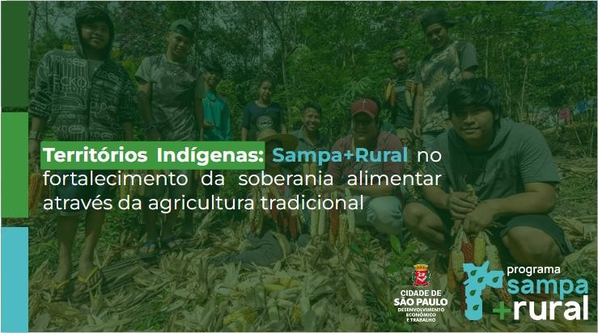
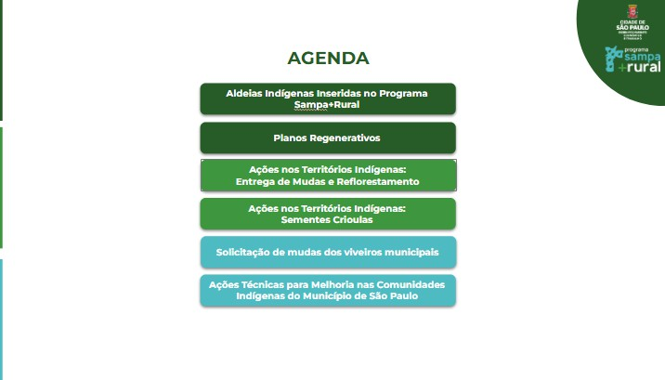

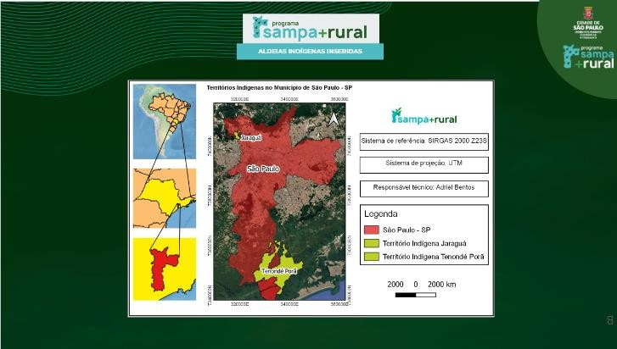
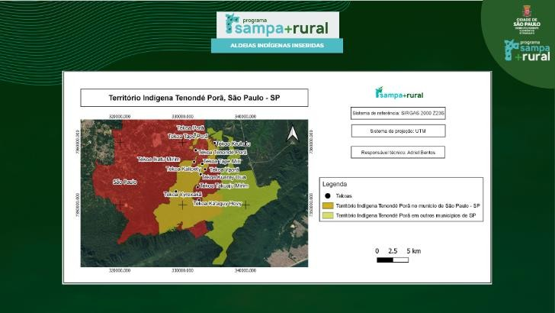

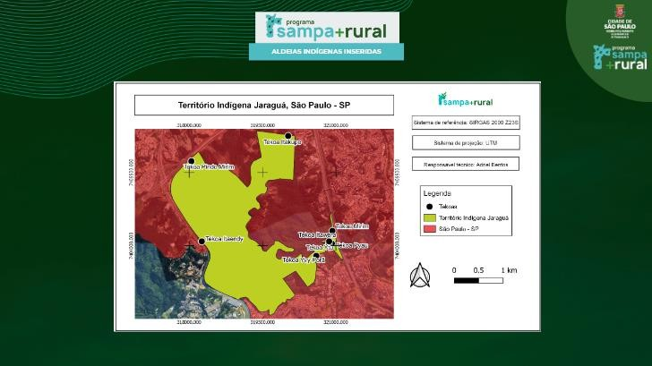
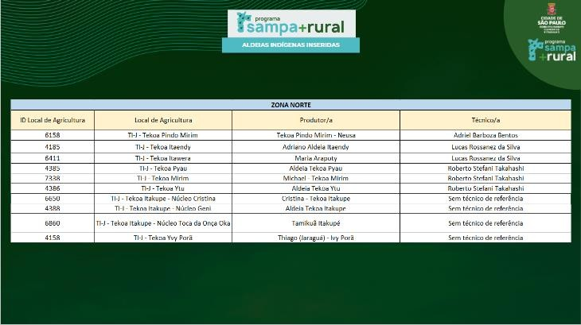

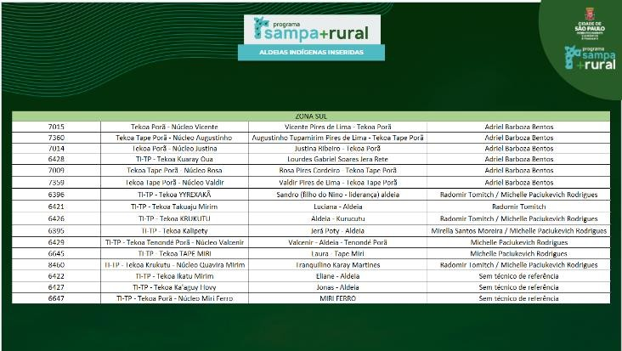
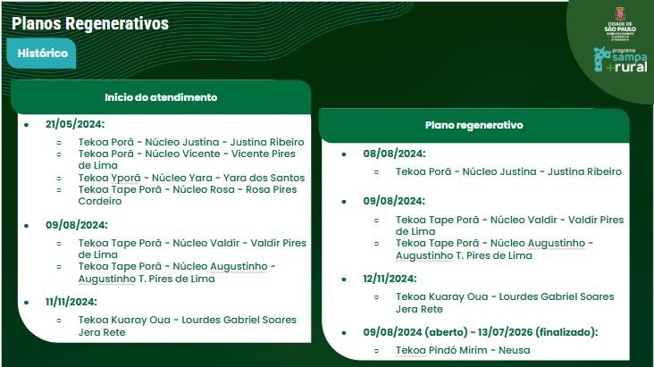

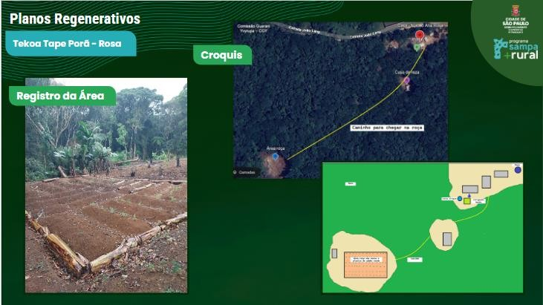
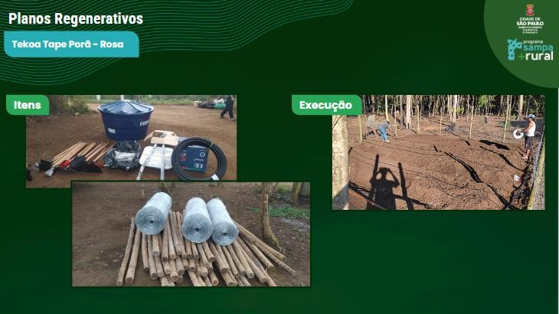

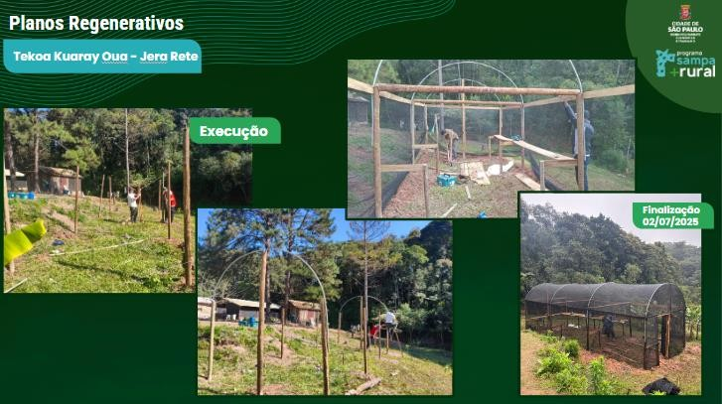
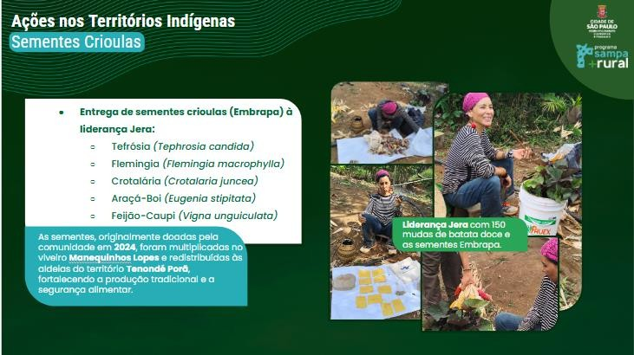

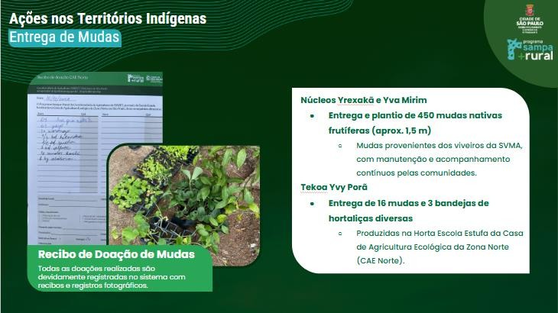
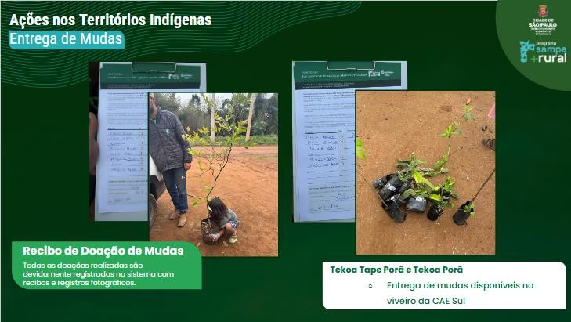

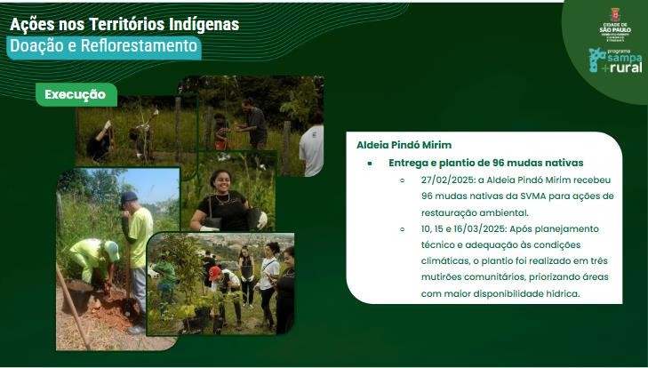
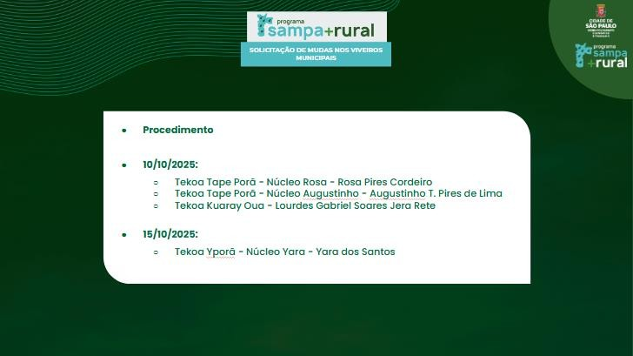

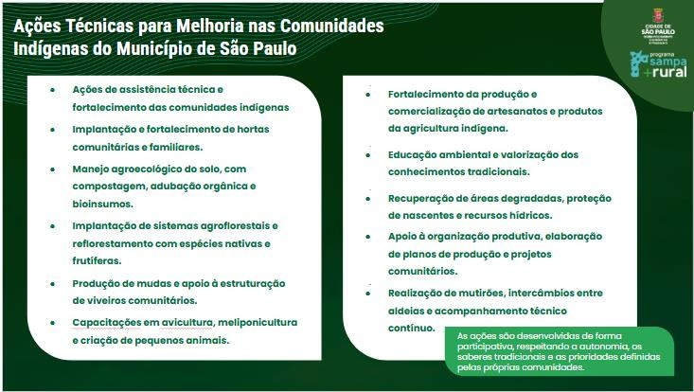


Grecia agradeceu Michelle e Hadonir pela apresentação, na sequência perguntou aos integrantes da reunião se teriam alguma pergunta, colocação ou pedido, sem nenhuma pergunta a exibição dos slides foi encerrada. Grecia Aymara, agradeceu pela riqueza de detalhes da apresentação do trabalho que vem sendo desenvolvido pela conselheira Michele e sua equipe. Michelle disponibilizou o seu e-mail institucional para contato.

Agosto Indígena

Seguindo para a pauta do Agosto Indígena, Grecia Aymara agradeceu a todas as pessoas que participaram do Agosto Indígena, entre estas indígenas e não indígenas que tiveram a disponibilidade para participar das diversas atividades que foram realizadas no decorrer do mês de agosto, nas quais os indígenas puderam compartilhar seus saberes e conhecimentos por meio das rodas de conversas e apresentações culturais Indígenas. Ressaltou que o evento realizado no dia 09 de agosto obteve vários elogios por parte do Centro Cultural de São Paulo e das demais secretarias que puderam acompanhar o evento. Grecia destacou que as atividades referentes ao Agosto Indígena seguem em andamento até o final do mês, informou ainda que no dia 25 de agosto, seguiria a atividade da visita Educativa ao Museu do Cata Vento, e destacou que a equipe da comunicação da Secretaria de Direitos Humanos e Cidadania, divulgou semanal as atividades que estavam previstas para ocorrer. A título de informe, destacou também que os processos de pagamento estão em andamento e que algumas pessoas já estavam familiarizadas com os prazos de pagamento. Em caso de dúvidas, pediu para que as pessoas entrassem em contato por meio do WhatsApp e do telefone corporativo da Coordenação.
Ressaltou que a equipe da Coordenação era pequena para atender toda a demanda da cidade, mas que, na medida do possível, a equipe se organizava com o empenho de prestar o melhor atendimento. Destacou que a Coordenadora Maria Joseane sempre acompanhava as reuniões do Conselho, podendo se ausentar eventualmente para acompanhar outras atividades externas da Coordenação. Em seguida, perguntou se alguém teria alguma pergunta ou colocação, sem manifestação.
Gabriella, conselheira suplente representante da Secretaria Municipal de Cultura (SMC), informou sobre a atividade realizada no dia 22 de agosto, na Biblioteca Mario de Andrade, que contou com uma formação promovida pela Secretaria Municipal de Educação, além da realização de palestras. Grecia destacou a importância da participação de todas as Secretarias que integram o Conselho, bem como daquelas que, embora não façam parte do Conselho, mantêm diálogo e articulação com a Secretaria Municipal de Direitos Humanos e Cidadania.

Dia Internacional da Mulher Indígena

Grecia informou que a Coordenação está em diálogo para realizar os alinhamentos necessários referentes às atividades e ao cronograma em menção ao Dia Internacional da Mulher Indígena. Ressaltou que já foram realizados contatos com algumas pessoas e que estamos em diálogo com a vice-presidente Ellida Pankararé, a fim de levantar sugestões e definir as atividades previstas para o mês de setembro. Informou também que as atividades que estavam programadas para ocorrer entre os dias 17 e 21 de agosto foram suspensas em razão do trágico acidente que resultou no falecimento da liderança Tiago Karai e de seus familiares, todos indígenas do povo Guarani e moradores do território Tenondé Porã. Destacou que desde o recebimento da comunicação sobre o falecimento, a Coordenação realizou o acompanhamento, respeitando o tempo e o processo de luto da comunidade. Diante disso, as atividades previstas para a referida semana foram suspensas e serão retomadas a partir do dia 24 de agosto, seguindo a disponibilidade da concessão de espaço.

Regimento Interno do COMPISP
Grecia destacou que em relação ao Regimento Interno, já havia sido abordada nas primeiras reuniões realizadas com os novos integrantes do Conselho. Ressaltou que, recentemente a Ellida Pankararé entrou em contato solicitando a inclusão da pauta do Regimento na reunião do Conselho. Informou que foi realizada uma reunião interna com o Departamento de Participação Social da Secretaria Municipal de Direitos Humanos e Cidadania, na qual foi sugerida a criação de um Grupo de Trabalho (GT), e caso sejam necessárias alterações ou inclusões no Regimento Interno, estas deverão estar devidamente articuladas e compatibilizadas com o decreto que rege o Conselho. Ressaltou, ainda, a importância de que os conselheiros que integrarem o GT estejam comprometidos em realizar uma análise prévia e aprofundada dos documentos, para, posteriormente, contribuírem com a construção, revisão ou validação do Regimento Interno do COMPISP.
Ellida Pankararé ressaltou que solicitou a inclusão na pauta da reunião, a discussão referente ao Regimento Interno e do decreto que rege o Conselho, destacou que o decreto é o instrumento que fundamenta o funcionamento do COMPISP e que, portanto, não seria suficiente realizar alterações apenas no Regimento Interno, sendo necessário também analisar o decreto. Ressaltou que ambos os documentos apresentam aspectos que precisam ser revistos, corrigidos e atualizados.
Destacou a importância de aproveitar a presença dos conselheiros, tanto presencialmente quanto de forma on-line, para que a reunião resultasse em deliberações necessárias e na definição dos nomes que irão compor o Grupo de Trabalho (GT).

Ellida também manifestou preocupação com o acompanhamento das pautas e dos encaminhamentos do Conselho, ressaltando que algumas questões importantes e necessárias estão deixando de ser discutidas. Chamou atenção em relação aos prazos longos na elaboração e no compartilhamento das atas das reuniões. Ressaltou a importância de estabelecer um prazo para que as atas sejam compartilhadas com os conselheiros para a validação e publicação com maior brevidade possível. Destacou que embora a COPIND, esteja envolvida na organização das atividades do mês temático é necessário manter a atenção aos prazos, de modo a garantir o acompanhamento dos encaminhamentos. Referente a revisão do decreto e do Regimento Interno, Ellida Pankararé se disponibilizou para acompanhar o processo, especialmente no que diz respeito à inclusão de novas cadeiras e à representação de outras etnias indígenas no Conselho, bem como à realização das correções e alterações necessárias. Citou a necessidade de inclusão de uma cadeira para o povo Kaimbé, considerando a expressiva presença dessa etnia no Município de São Paulo e a importância de garantir sua representação no Conselho, assim como de outros povos indígenas presentes no município.
Ellida Pankararé também mencionou a necessidade de avaliar a inclusão de outras Secretarias na composição do Conselho e manifestou preocupação com a participação de algumas Secretarias que já integravam o colegiado. Destacou, ainda, a necessidade de uma participação mais efetiva das Secretarias Municipais de Cultura e de Saúde. Destacou a participação da Secretaria do Verde, representado pela conselheira Vitória e pela Secretaria de Assistência e Desenvolvimento Social pela conselheira Mariana e Wilma Tanaka.
Ellida Pankararé perguntou quais medidas a Secretaria adotava para cobrar a participação das Secretarias que integravam o Conselho, mas que não estavam participando das reuniões. Ressaltou que o regimento deveria ser cumprido em todos os momentos, e não somente durante o período de renovação ou troca dos conselheiros. Também destacou a importância da formação do GT, que teria a responsabilidade de construir um documento de proposta, com prazo para conclusão até o final do ano, para que, posteriormente, fosse encaminhado para assinatura. Em seguida, solicitou que os conselheiros se manifestassem, tanto os representantes da sociedade civil quanto os representantes do governo.
Grecia Aymara agradeceu as colocações feitas por Ellida, considerando-as importantes. Na sequência, solicitou à Lígia, conselheira suplente da Secretaria de Direitos Humanos e Cidadania e ponto focal no Departamento de Participação Social, esclarecimentos sobre os trabalhos relacionados à alteração dos regimentos internos e à mudança de decretos, bem como sobre o funcionamento de outros Conselhos e Grupos de Trabalho.
Lígia informou que a alteração do regimento deve ser realizada durante o primeiro ano de mandato do colegiado. Ressaltou que, caso o Conselho delibere pela alteração do Regimento, o Grupo de Trabalho constituído deverá dar andamento aos trabalhos com a devida

celeridade, de modo que o processo seja concluído dentro do primeiro ano de atuação do colegiado, conforme estabelecido no próprio Regimento.
Grecia Aymara respondeu ao questionamento da Ellida Pankararé, enfatizando que as conselheiras Gabriella e Regiane, representantes da Secretaria Municipal de Cultura, têm participado regularmente nas reuniões do COMPISP e sempre acompanhando as pautas. Informou que, mensalmente, a COPIND encaminhava, por e-mail, aos(às) conselheiros(as), uma mensagem com o objetivo de confirmar a presença e a participação nas reuniões. Em relação ao questionamento quanto à participação do conselheiro titular, representante da Secretaria Municipal da Saúde, foi informado que o nome do novo conselheiro, o servidor Kalil Garcia, já havia sido publicado no Diário Oficial. O representante estava devidamente ciente de sua designação e da necessidade de participar das reuniões do Conselho.
Grecia Aymara informou, ainda, que havia sido encaminhado e-mail aos conselheiros representantes da sociedade civil, reforçando a necessidade de atenção quanto às faltas nas reuniões do Conselho. Destacou que, no dia da posse dos conselheiros, foram entregues, em mãos, a todos os membros, os documentos que regiam o COMPISP, contendo as disposições referentes à participação e à frequência nas reuniões.
Ellida Pankararé ressaltou que, enquanto indígena e vice-presidente do Conselho, considera importante que seja dada prioridade à pauta referente ao Regimento Interno, com o objetivo de criar um Grupo de Trabalho (GT) para analisar e revisar os documentos que regem o Conselho. Na sequência, solicitou a votação para a criação do referido Grupo de Trabalho (GT) e a manifestação dos conselheiros interessados em participar de sua composição. Durante a reunião, manifestou também seu interesse em integrar o Grupo de Trabalho.
Grecia Aymara, na qualidade de presidenta do Conselho, convidou cada um dos conselheiros para manifestação acerca da criação do Grupo de Trabalho (GT), sendo realizado uma votação nominal, para ser registrado em ata a confirmação unanime para criação do GT.
Akayse conselheira titular da etnia Fulni- ô destacou em sua fala que o GT deverá ser paritário, priorizando a participação de representantes indígenas de diferentes povos que compõem o Conselho. Ressaltou que conforme mencionado por Ellida, não se trata apenas da revisão do Regimento Interno, sendo também necessária a análise e alteração do decreto que rege o Conselho. Manifestou-se favoravelmente à criação do GT e colocou-se à disposição para participar do grupo. Ligia informou que o grupo pode ser paritário contendo o mesmo número de integrantes poder público e sociedade civil.
Gabriella conselheira representante da Secretaria Municipal de Cultura de São Paulo SMC, se manifestou favorável a criação do GT. Vitória conselheira Suplente representante da Secretaria Municipal do Verde e do Meio Ambiente de São Paulo (SVMA). O conselheiro titular Marcio, representante da etnia Terena, manifestou-se favorável à criação do GT e colocando-

se à disposição para integrar o grupo. Kilvane conselheira titular, representante da etnia Pankararu, votou favoravelmente à criação do GT. Wilma, conselheira suplente, representante da Secretaria Municipal de Assistência e Desenvolvimento Social (SMADS), votou favoravelmente à criação do GT. André conselheiro suplente e representante da Secretaria Municipal de Habitação (SEHAB), optou pela abstenção na votação da criação do GT.
Henrique, conselheiro suplente representante da etnia Guarani, manifestou-se favorável à criação do Grupo de Trabalho (GT). Em seguida, apresentou algumas considerações em relação à Secretaria Municipal de Direitos Humanos e Cidadania, ressaltou que em sua avaliação, há aspectos que precisam ser aprimorados, assim como em outros órgãos públicos. Contudo, destacou a importância de também serem considerados os trabalhos que vêm sendo desenvolvidos pela Secretaria, mencionando, como exemplo, as atividades realizadas no âmbito do Agosto Indígena. Deu ênfase ao trabalho desenvolvido pela coordenadora Maria Joseane, destacando sua presença na aldeia, o diálogo estabelecido com a comunidade e o suporte prestado a comunidade Guarani.
De forma unanime o resultado da votação foi favorável a criação do GT, na sequência Grecia Aymara, solicitou que o ponto focal do Departamento de Participação Social apresentasse maiores detalhes e orientações acerca da criação e do funcionamento do Grupo de Trabalho. Informado, ainda, que as orientações e demais informações referentes à criação do GT serão encaminhadas por e-mail a todos os conselheiros, inclusive àqueles que não estavam presentes na reunião, para que possam se manifestar quanto à criação e eventual participação conforme as orientações do Departamento de Participação Social.
A coordenadora Maria Joseane, agradeceu as palavras do conselheiro Henrique e enfatizou que, independentemente da gestão a busca pela melhoria deve ser um ponto central para o fortalecimento, andamento e avanço das políticas públicas. Ressaltou a importância de que sejam analisados com atenção o decreto, o Regimento Interno e as demais legislações relacionadas ao Conselho. Destacou que as atividades do Agosto Indígena, especialmente neste segundo semestre, demandaram um grande esforço de trabalho por parte da equipe, e que apesar das demandas relacionadas ao Agosto Indígena, os demais trabalhos da Coordenação não podem ser interrompidos, e que forão dado continuidade às demais ações e demandas da coordenação. Maria Joseane destacou que a revisão e atualização do Regimento Interno constituí uma demanda de interesse dos próprios conselheiros, que vêm apresentando e reforçando a necessidade de atualização dos documentos que regem o Conselho.
Maria Joseane ressaltou que conforme apontado pela conselheira Ellida, a contribuição de Ligia, representante do Departamento de Participação Social tem sido importante para trazer clareza às discussões relacionadas às legislações e aos procedimentos do Conselho. Destacou

que a Coordenação dos Povos Indígenas, está conduzindo uma gestão que tem buscado conhecer e estar presente nos territórios indígenas, mantendo diálogo com as aldeias e lideranças e procurando compreender de forma mais próxima suas demandas. Ressaltou que a Coordenação tem buscado incentivar a participação dos conselheiros representantes do Poder Público nas reuniões do Conselho, por meio do envio de e-mails e mensagens, com o objetivo de aproximar e fortalecer a participação de todos os membros. Enfatizou que os conselheiros que acompanham as atividades têm conhecimento do esforço que vem sendo realizado pela Coordenação para promover a participação e a integração de todos os representantes do Conselho. Agradeceu a participação dos presentes e reforçou a importância de dar visibilidade às etnias e lideranças indígenas que ainda não possuem representação no Conselho, destacou a necessidade de valorizar e fortalecer o espaço de diálogo, participação e construção coletiva.
Dando continuidade à sua fala Maria Joseane destacou a importância de aproveitar o espaço de Participação Social para informar aos conselheiros que a Coordenação tem acompanhado as reuniões do Ministério Público Federal (MPF), ressaltou que a equipe da Coordenação, juntamente com Grecia Aymara, têm compartilhado com o COMPISP os convites para participação nas reuniões do MPF, possibilitando que os conselheiros tenham conhecimento das pautas e acompanhem as discussões e encaminhamentos tratados.
Aproveitando a presença do conselheiro Henrique, Maria Joseane informou que a Coordenação dos Povos Indígenas, foi demandada pelo Ministério Público Federal para apresentar e encaminhar demandas relacionadas aos territórios onde vivem os povos Guarani. Nesse contexto, mencionou a pauta referente ao fornecimento de energia elétrica nas aldeias do Jaraguá. Relatou que na reunião presencial realizada no dia 14, no território do Jaraguá, o Dr. Estven acionou os órgãos públicos responsáveis para tratar da questão. Entretanto, segundo informado, o único órgão que compareceu foi a Secretaria Municipal de Direitos Humanos e Cidadania, representada por Grecia, que participou em representação da Coordenação e do Conselho. Na ocasião, a reunião não chegou a ser instaurada, porém o Dr. Estven solicitou a Grecia que levasse a demanda para discussão no âmbito do COMPISP.
Maria Joseane informou que em resposta ao ofício do Ministério Público Federal (MPF) que a Coordenação esteve, nos dias 10, 11 e 13 de agosto, nos territórios indígenas, realizando diálogos com as lideranças. Realizado o encaminhamento das informações, o MPF devolveu o documento solicitando uma manifestação formal por parte do COMPISP. A Coordenadora Maria Joseane destacou que considerou pertinente compartilhar a questão com os conselheiros durante a reunião, considerando que o MPF também acompanha outras demandas relacionadas aos povos indígenas, como a Casa de Passagem, entre outras pautas que permanecem em discussão. Ressaltou a importância de compreender de que forma o Poder Público pode atuar, considerando as informações disponíveis e as atribuições da

Secretaria Municipal de Direitos Humanos e Cidadania no âmbito dessas discussões e construções, incluindo a questão da Casa de Passagem.
Em seguida antes de finalizar sua fala a coordenadora Maria Joseane foi interrompida em sua explanação pela conselheira suplente Ligia Salomão do Departamento de Participação Social que estava com o microfone aberto. A presidenta Grecia Aymara, se manifestou e informou a conselheira Lígia Salomão que o seu microfone estava aberto e que ela usou palavras de baixo calão na reunião.
Diante da manifestação, a coordenadora Maria Joseane esclareceu que estava apenas concluindo sua fala, especialmente em razão da presença do conselheiro Henrique, representante do território do Jaraguá, com o objetivo de prestar os devidos esclarecimentos e encaminhamentos ao MPF. Ressaltou que a atitude da conselheira suplente Ligia Salomão, não era adequada, considerando que ela acompanha o governo e tem conhecimento dos prazos de respostas ao MPF.
Ligia respondeu que precisaria terminar uma pauta para começar em outra.

A coordenadora Maria Joseane, ressaltou que a discussão sobre participação social estava inserida na pauta da reunião, destacou que se tratava de uma demanda relacionada à participação de uma liderança indígena Guarani que vinha se ausentando das reuniões. Informou que o Departamento de Participação Social tem cobrado de forma recorrente da Coordenação dos Povos Indígenas a participação dos conselheiros nas reuniões. Destacou não ser simples conciliar o trabalho nos territórios, o atendimento às demandas internas e garantir a participação social dos representantes no Conselho. Ressaltou que a COPIND tem sob sua responsabilidade uma tarefa de grande importância, que consiste em apresentar os devidos retornos ao Conselho e à sociedade civil e ao Ministério Público Federal, enquanto órgão que acompanha as tratativas e os encaminhamentos relacionados às demandas apresentadas. Ressaltou que a Coordenação realiza reuniões com duração de três a quatro horas, destacou que não há preocupação em encerrar os encontros de forma apressada, uma vez que o objetivo é prestar atendimento à população e às comunidades indígenas. Enfatizou acreditar que todos aqueles que participam das reuniões devem fazê-lo com a intenção de contribuir, alinhar informações e garantir transparência às pautas e às ações que vêm sendo desenvolvidas pelo Poder Público no âmbito da gestão do Conselho.
Ellida Pankararé manifestou-se esclarecendo que sua posição não era favorável a nenhum dos lados, mas voltada à defesa dos interesses da população indígena. Sobre a questão levantada pela Ligia Salomão, explicou que, em seu entendimento, a observação se referia a momentos em que a pauta das reuniões acabou sendo interrompida para a apresentação de outros informes, ressaltou a necessidade de maior organização e alinhamento das pautas. Ellida Pankararé informou que não teve oportunidade de manifestar seu interesse em participar do

GT. Solicitou que a discussão sobre a composição do GT fosse retomada, manifestou novamente o seu interesse em integrar no GT e ressaltou que a composição deverá ser paritária entre representantes do Poder Público e da sociedade civil. Ressaltou, ainda, que, mesmo durante o mês temático é necessário estabelecer prioridades e organizar as pautas para evitar que assuntos e encaminhamentos importantes sejam perdidos. Enfatizou a presença Guarani durante a reunião e a presença do conselheiro André Luiz Martins, e solicitou que possam estar mais presentes nas reuniões. Informou que, embora o Conselho estivesse mais tranquilo e democrático, mesmo em um mês temático, seria necessário organizar e estabelecer uma logística das prioridades. Questionou que a ata da última reunião do conselho foi encaminhada com atraso, no que dificulta para recordar os assuntos que foram tratados na reunião.
Ellida Pankararé questionou quais conselheiros representantes do Poder Público fariam parte do Grupo de Trabalho (GT). Em seguida, Grecia Aymara, perguntou aos representantes de governo, se precisariam consultar suas respectivas Secretarias ou se desejariam manifestar seu interesse durante a reunião.
Vitória conselheira suplente da Secretaria Municipal do Verde e do Meio Ambiente informou declarou interesse em integrar o grupo, porém informou que consultaria previamente sua chefia e Secretaria que representa, para em seguida dar uma devolutiva. Michelle conselheira suplente da Secretaria Municipal de Desenvolvimento Econômico e Trabalho, se manifestaram favoravelmente, porém informou que precisariam consultar suas respectiva Secretaria. Gabriella representante da Secretaria Municipal da Cultura também se manifestaram favoravelmente, porém informaram que precisariam consultar suas respectiva Secretaria. André Luiz, solicitou para conceder um prazo para que os conselheiros de governo possam consultem suas receptivas Secretarias e confirmem a viabilidade de participação, sugerindo que o e-mail de consulta seja encaminhado já com os nomes dos representantes que tenham confirmado interesse. Wilma Tanaka conselheira suplente da Secretaria Municipal de Assistência e Desenvolvimento Social, também se manifestaram favoravelmente, porém informaram que precisariam consultar suas respectiva Secretaria.
Grecia Aymara consultou se poderia ser estipulado o prazo de cinco dias para que os representantes do Poder Público consultassem suas respectivas Secretarias e, posteriormente, apresentassem a confirmação dentro desse prazo. E deixando registrado em ata os representantes da sociedade civil, manifestaram interesse em participar do GT os conselheiros Marcio Terena, Ellida Pankararé, Henrique Guarani, Kilvane Pankararu e Akayse Fulni-ô.
Henrique conselheiro e representante do povo Guarani no conselho, pediu a palavra e se manifestou agradecendo a coordenadora Maria Joseane pelo retorno dado a comunidade, destacou que vem desenvolvendo um bom trabalho e lamentou presenciar o desrespeito que

ela sofreu durante a reunião, enfatizou que as pessoas têm opiniões diferentes e divergentes dentro de um conselho, mas que o respeito deve prevalecer. Grecia Aymara, ressaltou que infelizmente todos na reunião presenciaram a fala desrespeitosa direcionada a Coordenadora Maria Joseane.
Ligia Salomão manifestou-se, reconhecendo que havia se equivocado e já havia pedido desculpas, destacou que não deveria ter utilizado determinadas palavras. Informou, caso o assunto tivesse continuidade, preferiria se retirar da reunião.
Tania, indígena do povo Nhandeva, agradeceu as pautas apresentadas e à coordenadora Maria Joseane pela realização do Agosto Indígena, destacou a diversidade de etnias participantes. Agradeceu também a Grecia Aymara e à assessora Josiane Kaingang pela visita realizada no seu território. Informou que atua na área de gastronomia e que foi convidada a participar de uma feira no dia 19 de setembro, na Zona Leste, durante a Festa dos Agricultores, com participação do programa Sampa+Rural . Perguntou se teria representantes dá SMDET e destacou a importância da participação indígena.
Michelle confirmou a realização das Festas dos Agricultores em setembro, com previsão de atividades nas regiões Leste, Norte e Sul, incluindo a participação de agricultores e ações do Sampa+Rural. Agradeceu a Tania e informou que iria se informar e entender a participação indígena, se colocou à disposição para sanar as dúvidas e convidou a todos para participar do evento.
Grecia Aymara questionou se havia outras manifestações ou colocações referentes à pauta do Regimento Interno.
Grecia informou que será registrado em ata o pedido de desculpas da Ligia, e manifestou ter ficado constrangida pela ocorrido, destacou que é preciso tem o mínimo de cuidado e atenção ao microfone e ao chat; informou que as reuniões são gravadas e os conteúdos ficam registrados em ata. Na condição de Presidente do Conselho, deixa registrado em ata que a Coordenadora Maria Joseane, foi desrespeitada durante a reunião e que a situação causou constrangimento aos presentes durante a reunião, e reforçou a necessidade de que as manifestações durante as reuniões sejam conduzidas com respeito aos membros, conselheiros e demais participantes.

Informes
Kilvane Pankararu, solicitou esclarecimentos sobre o andamento do resultado da premiação do edital para Agentes Culturais Indígenas criado da Secretaria Municipal de Cultura, ressaltou ter transcorrido cerca de 90 dias desde sua publicação. No qual a comunidade

indígena, especialmente os participantes inscritos, estavam aguardando maiores informações e uma devolutiva sobre o processo em andamento. Gabriella Rocha conselheira suplente da Secretaria Municipal da Cultura, informou que entrou em contato com o setor de Fomento, o qual esclareceu que o edital se encontrava-se na etapa de formação e contratação da comissão avaliadora. Informou, ainda, que o prazo previsto para a realização das avaliações é até o dia 14 de dezembro de 2026.
Juan, liderança Aymara, informou não ser conselheiro e questionou se poderia acompanhar as atividades do Grupo de Trabalho (GT) na condição de ouvinte. Grecia Aymara, agradeceu a contribuição e disponibilidade e esclareceu que o chamamento para composição do GT foi destinado exclusivamente aos conselheiros, e confirmou que ele poderá acompanhar como ouvinte. Juan Aymara informou também que para o segundo semestre, está desenvolvendo um projeto de realização do curso de cinema destinado a jovens indígenas, com a participação de profissionais indígenas do Brasil e profissionais Aymaras.
Akayse Fulni-ô questionou sobre a devolutiva referente à solicitação de alteração da data de entrega das cestas básicas destinadas aos indígenas do povo Fulni-ô. Grecia Aymara, informou que o pedido foi realizado próximo à data prevista para a entrega, mas que verificaria novamente a devolutiva junto ao Departamento Cidade Solidária a possibilidade de alteração e, posteriormente, retornaria à conselheira Akayse com a devida resposta sobre o seu pedido.
Grecia Aymara informou que foi realizado o mutirão de atualização e cadastramento no CadÚnico no dia 03 e 10 de agosto, no território do Jaraguá, com a presença da liderança indígena Henrique. Realização do mutirão de atualização e cadastramento no CadÚnico no dia 05 de agosto, no território do Real Parque, com a presença da liderança indígena Ivone Pankararu, informou, ainda, o atendimento prestado a Ivone Pankararu com o fornecimento do Coffe Break para o Encontro Pankararu no Real Parque.
Grecia Aymara informou a pedido da liderança indígena Daniel Wera, foi concedido apoio com alimentação para a realização do primeiro Encontro Xeramoy no território do Jaraguá. Informou a pedido da Ivone Pankararu, foi solicitado a VAN para a população indígena participar do evento da Virada Indígena realizada no Museu das Culturas Indígenas. Informou que por meio do Coletivo “Leitura para Todos”, a COPIND realizou em parceria com a liderança indígena Nino Mirinju em Tenondé Porã, a construção de uma biblioteca comunitária na Aldeia Yyrexakã, contribuindo para o fortalecimento do acesso à leitura, à educação e à valorização dos saberes indígenas. A Coordenação realizou o acompanhamento por meio das lideranças Guarani, diante da perda de uma importante liderança da Aldeia Kalipety e manifestou solidariedade aos familiares, à comunidade e a todo o povo Guarani pela irreparável perda. Por fim, nada mais a ser tratado a reunião foi encerrada as 11h50.

Encaminhamentos

N. | Descrição dos encaminhamentos | Responsável
01 | Compartilhar, por e-mail, as informações e tratativas referentes à criação do Grupo de Trabalho (GT). | COPIND/DPS
02. | Michele, ficará responsável por realizar o levantamento de informações sobre a participação dos indígenas na Festa dos Agricultores, evento previsto para ocorrer no mês de setembro. | SMDET
03. | Verificar junto à Cidade Solidária a possibilidade de antecipação da entrega das cestas básicas destinadas para a comunidade Fulni-ô, através do pedido formalizado via e-  mail | COPIND

Grecia Griselda Delgado Kama

Conselheira Titular (SMDHC)
Kilvane de Souza Santos

Conselheira Titular (Pankararu)

Vitória Santos Coelho Carvalho
Conselheira Suplente (SVMA) Éllida Nascimento da Silva

Conselheira Titular (Etnia Pankararé)

Wilma Tanaka

Conselheira Suplente (SMADS)
Akayse Florentino Almeida

Conselheira Titular (Etnia Fulni-ô)

Michelle Rodrigues

Conselheira Suplente (SMDET)

Gabriela Rocha

Conselheira Suplente (SMC)
Marcio Honã

Conselheira Titular (Etnia Terena)

Henrique Fernandes

Conselheira Suplente (Etnia Guarani)

André Luiz Martins
Conselheira Suplente (SMHAB)

